Förslag till försenad julklapp till dig själv:

Julhelgerna är nu avklarade. Men kanske fick du ingen julklapp av tomten i år? Då får man fixa det själv. Har du flygabstinens i vinterrusket kan du flyga X-Plane11 flygsimulator på din hemdator till överkomliga pengar. Du som tidigare har investerat i en Sky-Demon kan gärna koppla ihop det med X-Plane på ditt hemma-wifi och du får en ytterst realistisk flygsimulator, ett klart alternativt till live-flygning om vädret skulle hindra. Du använder instrument och reglage som på riktigt. Och nav-hjälpen finns på paddan. Flygkänslan är ytterst realistisk.

Kostnader:
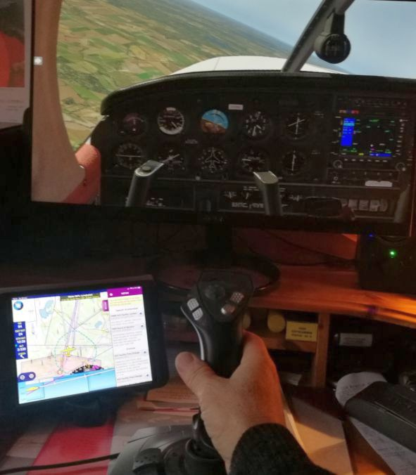
- Simulatorn X-Plane11: Kostar 60 USD online från http://www.x-plane.com
- En PA-28 från http://www.justflight.com kostar 35 Euro.
- Joystick Loitech Wingman Extreme 3D fungerar perfekt. Kan man sköta sidoroder med fötterna vänjer man sig direkt vid att ha samma funktion som rotation av joystick. Nypris 540:- på mediamarkt, men äldre min modell funkar och kan hittas begagnad på ebay för 100 SEK.
- Vill du ha "rätt utrustning" med flygratt och pedalställ i stället tillkommer förstås en hel del pengar.

Lämpliga tillägg:

- Koppla SkyDemon till X-plane gör:
- Inställning i SkyDemon: bocka i Simulators, X-Plane.
- Inställning i X-Plane, välj inställningar, övermeny Network, bocka i för "Broadcast..." och "Transmit..." så kommer rutan för paddans IP-nummer (som du hittar i paddans wifi - info).

- ESMK - lägg till detaljer från https://forums.x-plane.org/index.php?/files/file/16428-esmk-kristianstadeverod-swedflight-pro . Obs att du behöver vara medlem på X-planes forum för att kunna ladda ner flygplatser.

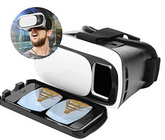
  - Virtual Reality - ett Spännande tillägg: Du kan även använda din mobil som VR-skärm, det blir mycket realistiskt om du har en hyfsat bra dator (separat grafikkort, gärna 12 Mb arbetsminne, och gott om plats på C:) se förklarande youtubeklipp.
- Mobilen: Börja med att installera gratisappen VRidge innan du satsar ekonomi och tid på resten: om skärmen flimrar så räcker ej din mobil för VR.
- Köp VR-glasögon med hållare för mobilen , exv Linocell från Kjell o Co för 200:- , eller beg från Erikshjälpen för 100:- .
- Datorn: Install Riftcat client från VRidge även på datorn hämtas från http://riftcat.com, bäst satsa på betalversion ca 100 SEK, annars får du bara 5 min speltid, och det ”bara” hänger sig i ett.
- Datorn: Install Steam från http://store.steampowered.com/about (installera och skapa gratiskonto).

Tack Olle K för all inspiration och råd!
/2019-01-10 Anders Tr

